Министерство науки и высшего образования Российской Федерации Федеральное государственное автономное образовательное учреждение высшего образования

**«Пермский национальный исследовательский политехнический университет»**

Электрический факультет

Кафедра «Информационные технологии и автоматизированные системы»

направление подготовки: 09.03.04 - «Программная Инженерия»

**Лабораторная работа №1.**

**“Знакомство с Си++. Выполнение программы простой структуры”**

Выполнил студент гр. РИС-24-21

Ветчанинова Варвара Александровна

Проверил:

Доц. Каф. ИТАС

Ольга Андреевна Полякова

(оценка) (подпись)

(дата)

## Алгорифмы Маркова.

**1 Задача:** А = {a, b}. Удалить из непустого слова P его первый символ. Пустое слово не менять.

Исходная строки: “abba” и “baab”

Правила:

1. *a |→
2. *b |→
3. * |→
4. → *

abba → *abba (3) → bba (1)

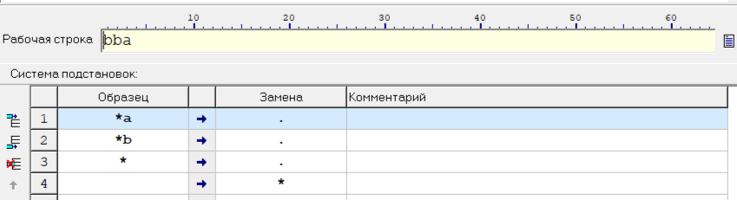

baab → *baab (3)→ aab (2)

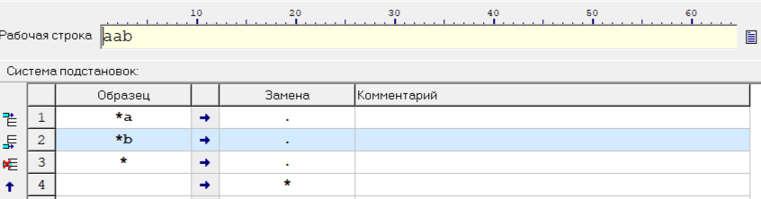

**2 Задача:** A = {a,b,c,d}. В слове P требуется удалить все вхождения символа “с”, а затем заменить первое вхождение подслова “bb” на “ddd”.

Исходная строка: cabbcabbac

Правила:

1. с →
2. bb |→ ddd

cabbcabbac → abbcabbac (1) →abbabbac (1) → abbabba (1) → adddabba (2)

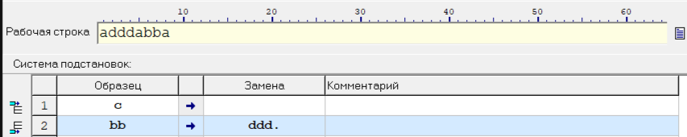

**3 Задача:**  A = {a,b}. Требуется приписать символ ‘a’ к концу слова P.

Исходная строка: abab

Правила:

1. ** |→ a
2. *a → a*
3. *b →b*
4. → *

abba → *abba (4) → a*bba (2) → ab*ba (3) → abb*a (3) → abba* (2) → *abba* (4) → a*bba* (2) → ab*ba* (3) → abb*a*(3) → abba** (2) → abbaa (1)

